**Заявка участника/участников**.

1. Наименование образовательного учреждения, почтовый адрес образовательного учреждения, телефон (контактный телефон), при наличии – номер факса, адрес электронной почты

Муниципальное бюджетное дошкольное образовательное учреждение – детский сад № 1 г. Екатеринбург, ул. Ленинградская , 38 тел. (факс): 8- (343) 234-31-01;

e-mail:yakovenko-93@yandex.ru Сайт: https://1.tvoysadik.ru

2. Фамилия, имя, отчество участника/участников (полностью), квалификационная категория участника/участников

Мохирева Ольга Сергеевна воспитатель ВКК,

Поликарпова Анна Юрьевна учитель-логопед ВКК

3. Контактный телефон участника/участников

Мохирева О.С. 8 9090021599

Поликарпова А.Ю. 8 9226117739

1. Номинация (подчеркнуть)

Центр речевого развития в общеразвивающих группах

Центр речевого развития в группах компенсирующей направленности

*С Положением* районного конкурса на лучшую методическую разработку центра речевого развития в ДОУ *ознакомлен.*

*Не возражаю против обработки и использования персональных данных в ходе Конкурса, использования конкурсных материалов для издания методических сборников.*

Дата

Подпись участника/участников Конкурса

Заведующий ДОУ

подпись ФИО

М.П.

**Муниципальное бюджетное дошкольное образовательное учреждение – детский сад № 1 Методическая разработка «Центр речевого развития в ДОУ «Бегемотека»**

Мохирева Ольга Сергеевна воспитатель ВКК,

Поликарпова Анна Юрьевна учитель-логопед ВКК

**Пояснительная записка**

В 2020-2021 учебном году в МБДОУ-детский сад №1 скомплектовано 3 группы детей старшего возраста (5-6 лет), 2 подготовительных группы (дети в возрасте 6-7 лет), 1 средняя группа (4-5 лет).

В ДОУ имеются воспитанники с ограниченными возможностями здоровья (14 человек) и дети, нуждающиеся в логопедической помощи. В группах старшего возраста количество таких воспитанников превышает 60% (что является современной тенденцией, по данным педагогических исследований последних лет [2]). Постоянный рост числа детей с речевыми нарушениями выдвигает коррекционно-развивающие и профилактическое направления деятельности ДОУ в разряд приоритетных. Ведь полноценное развитие речи в период дошкольного детства является залогом сохранения нервно-психического здоровья и социализации детей, успешного формирования готовности к школьному обучению.

Оптимальным подходом к развитию речи воспитанников является организация педагогического процесса с едиными требованиями к ребенку педагогического, психологического и логопедического характера с целью своевременной коррекции нарушений и их профилактики. Его реализация возможна только при слаженном взаимодействии всех участников образовательных отношений и обеспечении правильной организации предметно-пространственной развивающей среды групповых помещениях ДОУ.

**Цель** создания уголка речевого развития — способствовать созданию оптимальных условий для совершенствования процесса развития и коррекции речи детей посредством организации предметно-развивающей среды в группе.

**Задачи:**

* стимулирование речевой активности детей;
* развитие словаря и активизация;
* работа над грамматическим строем речи;
* развитие связной речи;
* воспитание звуковой культуры речи;
* подготовка к обучению грамоте;
* развитие тонкой моторики;
* знакомство с художественной литературой;
* формирование культуры речевого общения в детском коллективе;
* воспитание эмпатии;
* создание положительной мотивации к коллективной деятельности;
* укрепление дружеский отношений внутри группы;
* закрепление навыков, сформированных на логопедических занятиях.

Наполнение речевого центра обеспечивает реализацию всех  направлений работы по развитию речи и позволяет решить поставленные задачи. Оно формируется в соответствии с Основной общеобразовательной программой МБДОУ - детский сад № 1, физиологическими  и психологическими особенностями воспитанников и закономерностями формирования речи детей. Подбор игрового и речевого материала осуществляется учителем-логопедом и воспитателями совместно. Содержимое речевого уголка обновляется в соответствии с учебным планом МБДОУ № 1 и дополняется материалами с учетом планирования коррекционно-развивающей деятельности учителя-логопеда.

***Планируемые результаты речевого развития дошкольников*** ***к шести годам:***

* расширять и активизировать словарь ребенка, в частности, за счет слов, обозначающих предметы и явления, не имевшие места в собственном опыте ребенка;
* активно употреблять слова, обозначающие эмоциональное состояние, этические качества, эстетические характеристики, разнообразные свойства и качества предметов. Понимать и употреблять слова-антонимы; образовывать новые слова по аналогии со знакомыми словами;
* осмысленно работать над собственным произношением, выделять первый звук в слове;
* осмысливать причинно-следственные отношения;
* употреблять сложносочиненные и сложноподчиненные предложения;
* подробно, с детализацией и повторами рассказывать о содержании сюжетной картинки, с помощью взрослого повторять образцы описания игрушки, драматизировать (инсценировать) отрывки из знакомых произведений;
* рассказывать невероятные истории, что является следствием бурного развития фантазии; активно сопровождать речью свою деятельность (игровые, бытовые и другие действия)

***Планируемые результаты социально-коммуникативного развития дошкольников к шести годам:***

* Ребенок положительно настроен по отношению к окружающим, охотно вступает в общение с близкими взрослыми и сверстниками, проявляет сдержанность по отношению к незнакомым людям.
* Ориентируется на известные общепринятые нормы и правила культуры поведения в контактах со взрослыми и сверстниками.
* Проявляет любовь к родителям, уважение к воспитателям, интересуется жизнью семьи и детского сада.
* В общении со сверстниками дружелюбен, доброжелателен, умеет принимать общий замысел, договариваться, вносить предложения, соблюдает общие правила в игре и совместной деятельности.
* Различает разные эмоциональные состояния, учитывает их в своем поведении, охотно откликается на просьбу помочь, научить другого тому, что хорошо освоил.
* Имеет представления о том, что хорошо и что плохо, в оценке поступков опирается на нравственные представления.
* Ребенок активен в стремлении к познанию разных видов труда и профессий, применению техники, современных машин и механизмов в труде.
* Бережно относится к предметному миру как результату труда взрослых, стремится участвовать в труде взрослых.

Самостоятелен, инициативен в самообслуживании.

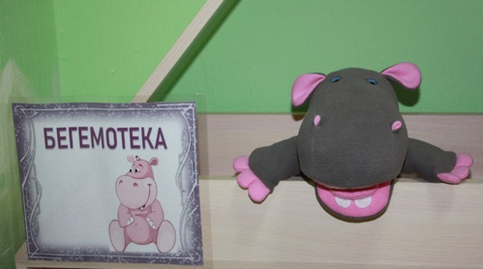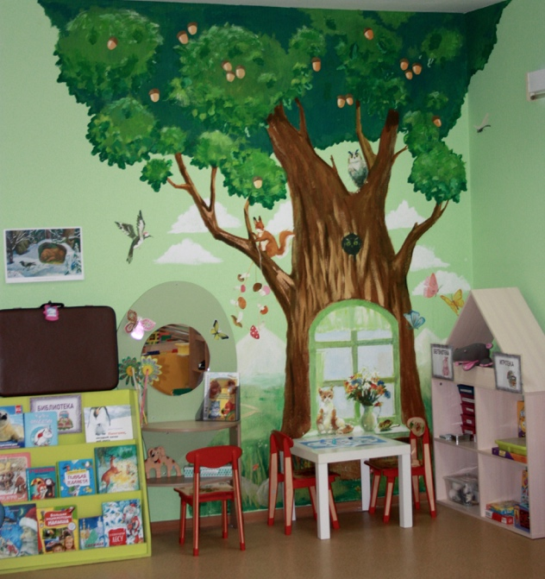Мы представляем центр речевого развития **«Бегемотека»**, который был спроектирован для воспитанников старшей группы № 6 общеразвивающей направленности ( возраст детей 5-6 лет). Воспитатель группы – Мохирева Ольга Сергеевна.

Центр речевого развития оформлен виде домика одушевленного персонажа бегемота ЖУ-ЖИ интегрирован с центрами театральной деятельности, библиотекой. Имеет зону для работы над звукопроизношением, снабженную зеркалом. Центр речевого развития эстетично оформлен, соответствует общему оформлению группы, привлекателен и комфортен для детей. Все зоны центра имеют название и снабжены табличками в едином стиле. Все игры и пособия в свободном доступе для детей.

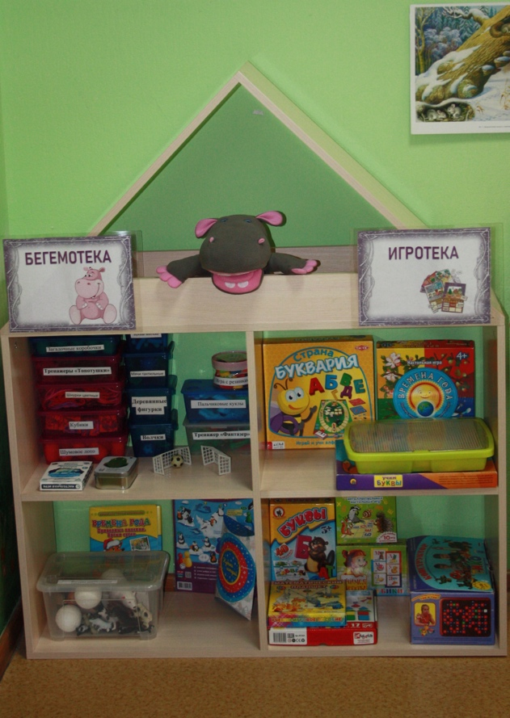Речевой центр предполагает проведение занятий индивидуальных и в подгруппах по 2–4 воспитанника. Он также является одним из центров самостоятельной деятельности детей. В речевом центре проводятся занятия и организуется самостоятельная деятельность для всех воспитанников группы, акцент делается на детях, имеющих речевые нарушения или находящихся в группе риска.

Центр речевого развития имеется достаточное естественное освещение (расположен рядом с окном) и дополнительное искусственное освещение. Возле речевого центра расположен ковер. Для настольных игр и занятий в микрогруппах предусмотрен столик и стулья, подобранные в соответствии с возрастными особенностями воспитанников. Центр речевого развития имеет свободное место, достаточное для смены положения ребенка: занятий сидя на полу или на ковре, движений в различных направлениях в ходе сюжетных подвижных игр, занятий за столами и т. п.

**Содержание центра речевого развития**

Центр речевого развития детей создан с учетом требований ФГОС ДО.

1. Содержание соответствует  индивидуальным и возрастным особенностям детей;
2. Одушевленный персонаж – перчаточная кукла «Бегемот ЖУ-ЖА» - многофункциональная логопедическая игрушка, предназначенная для демонстрации строения артикуляционного аппарата, артикуляционных движений и упражнений. Игрушка побуждает детей к речевой активности, помогает преодолеть стеснение и неуверенность, служит для поддержания интереса к материалам и играм, представленным в речевом центре.
3. Оборудование в речевом уголке представлено в необходимом объеме для реализации поставленных задач:

**1). Стенд в виде домика**, являющийся местом расположения методических пособий и материалов, а также одушевленного персонажа центра – **«Бегемотека».**

Дидактический материал, направленный на развитие:

|  |  |
| --- | --- |
| Артикуляционной моторики | Предметные картинки-опоры; артикуляционная гимнастика на определённый звук в альбомах; артикуляционная гимнастика в стихах и картинках; артикуляционные кубики. |
| Развитие дыхания | Разноцветные шарики, султанчики, вертушки и пр. |
| Развитие мелкой моторики | Мячики, трафареты, пальчиковые игры, тренажеры УНИК-УМ, шнуровки, мозаики и пр. |
| Звукоподражание | Шумовые инструменты, детские музыкальные инструменты, картинки-звукоподражания, звуковые и звукобуквенные схемы и пр. |
| Автоматизация звуков | Игрушки, предметные и сюжетные  картинки, альбомы для автоматизации звуков, стихи, потешки, скороговорки, чистоговорки и пр. |
| Лексики и грамматика | Предметные картинки по лексическим темам. |
| Развитие связной речи | Серии сюжетных картинок, разные виды театров, библиотека детских книг, схемы по обучению рассказыванию, мнемотаблицы и пр. |
| Подготовка к обучению грамоте | Магнитная доска, наборы цветных магнитов, магнитных букв, слоговые и словесные таблицы и кубики для чтения, предметные картинки, кассы букв и слогов. |

**2). «Игротека»** содержит материалы и пособия для организации:

|  |  |
| --- | --- |
| Сюжетно-ролевых игр | Строительные материалы и реалистичные фигурки (согласно лексической теме) и пр. |
| Подвижных игр | Игры на развитие быстроты, ловкости, точности и согласованности движений рук, пространственного ориентирования. |
| Дидактических игр | Лото, домино, настольные игры – бродилки, игры для подготовки к обучению грамоте, игры на развитие словесно-логического мышления, воображения. Конструкторы и мозаики. |
| Театрализованных игр | Игр с пальчиковым театром, театром би-ба-бо, настольного театра, плоскостного театра, костюмов для игр - драматизаций |

**3).** **Стенд «Библиотека»,** на котором располагаются книги различных жанров, альбомы, иллюстрации, наглядно-дидактические материалы, объединенные тематикой. Стенд расположен в удалении от зон, предназначенных для активных и сюжетно-ролевых игры рядом с диванчиком, где дети могут уединиться и заняться изучением представленных материалов. Ковёр дает возможность расположиться подгруппой или микро группой для занятий с воспитателем или специалистом.

**4). Столик с зеркалом** для артикуляционных упражнений. Столик имеет полки для расположения тренажеров для развития дыхания, предметных картинок-опор, артикуляционной гимнастики на определённый звук в альбомах, артикуляционных кубиков. К столику перемещается игрушка-бегемот для проведения индивидуальных занятий с ребенком.

**5). Стол для настольных игр** и коррекционно-развивающих занятий и 4 стула. Стол расположен рядом с зоной «Игротека» и «Бегемотека», таким образом, дети имеют возможность самостоятельно или при помощи взрослого организовать игру, задействовав представленный на стендах инвентарь, игры, пособия.

Все элементы центра речевого развития можно трансформировать в соответствии с педагогической задачей. В конце месяца на стенде «Библиотека» оформляется тематическая выставка с рисунками детей на изученную тему. Зона для артикуляционной гимнастики может быть задействована для сюжетно-ролевых игр (парикмахерская, салон красоты), домик - использован для театральных постановок и сюжетно-ролевых игр. Наглядный и дидактический материал меняется в уголке согласно лексической теме.

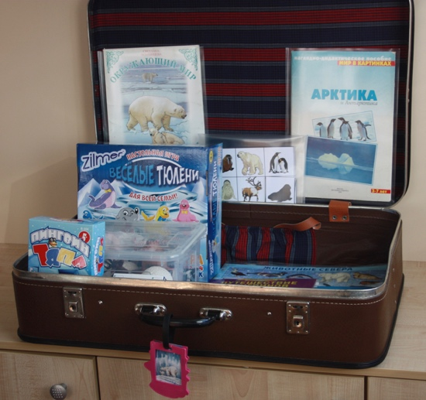**6).** Особенностью речевого центра является наличие **«Чемодана ЖУ-ЖИ – путешественника».** Эта мобильная составляющая позволяет осуществлять обмен материалами и пособиями между группами ДОУ, что позволяет значительно обогатить развивающую среду всех групп. Кроме того, наличие этого мобильного центра позволяет решить еще несколько задач:

* пробудить и поддержать в детях познавательный интерес;
* научить детей поддерживать порядок и воспитывать бережное отношение к материалам и оборудованию.

Чемодан передается из группы в группу раз в неделю, наполнение чемодана соответствует теме, которую в настоящий момент изучают дети и содержит материалы по лексической теме, которую дети изучают на логопедических занятиях. В данном случае чемодан содержит материалы по теме «Животные севера».

Чемодан снабжен биркой, которая призвана пробудить интерес к содержимому, служит для введения детей воспитателем в изучаемую тему. Содержимое чемодана перечислено в таблице, оформленной как почтовая опись, которая призвана ознакомить детей с содержимым чемодана, а также предназначена для того, чтобы дети с помощью воспитателя (дозирование помощи определяется педагогом) поддерживали порядок в чемодане и при передаче чемодана провели «ревизию» содержимого.

Опись снабжена картинками и графами, в которых можно отметить наличие предмета (Приложение №1).

В чемодане имеются методические материалы для педагогов, раскраски и дипломы для воспитанников, которые рекомендуется использовать для оформления ежемесячной выставки после изучения темы.

Речь – это особый вид деятельности, тесно связанный с сенсорными процессами, памятью, мышлением воображением, эмоциями. Ни одна образовательная область не может существовать без словесного взаимодействия педагога и воспитанников, и содержание педагогической работы по освоению детьми образовательных областей решается интегрировано. речевой центр содержит материалы и оборудование, способствующее всестороннему развития личности дошкольника, стимулирующее развитие самостоятельности, инициативности, уверенности в себе. Создает возможности для расширения опыта эмоционально-практического взаимодействия дошкольника со взрослыми и сверстниками

**Список литературы:**

1. Нищева Н.В. Предметно-пространственная развивающая среда в детском саду. Принципы построения, советы, рекомендации: Методическое пособие для педагогов ДОУ. – СПб.: «Детство- Пресс», 2005. – 192 с.
2. Организация работы дошкольного логопедического пункта: Методическое пособие / Под ред. Л.С. Вакуленко. – СПб.: ООО «ИЗДАТЕЛЬСТВО «ДЕТСТВО-ПРЕСС», 2013.
3. Организация специальных образовательных условий для детей с ограниченными возможностями здоровья в общеобразовательных учреждениях: Методические рекомендации / Отв. ред. С.В.Алехина. — М.: МГППУ, 2012
4. Основной общеобразовательной программой МБДОУ - детский сад № 1.
5. ФГОС ДО



Приложение №1

**ОПИСЬ ПОСЫЛКИ**

***Откуда:*** *Северный Полюс*

***Отправитель (от кого?):*** *Бегемотик Жу-Жа*

***Получатель (кому?):*** *Моим любознательным друзьям*

|  |  |  |  |  |  |
| --- | --- | --- | --- | --- | --- |
| 1 | Игра настольная «Веселые тюлени» |  |  |  |  |
| 2 | Игра настольная «Пингвин Тяпа» |  |  |  |  |
| 3 | Пазл «Животные Севера» |  |  |  |  |
| 4 | Игра настольная мемо «Животные Севера» |  |  |  |  |
| 5 | Игра настольная лото «Угадай чья тень» |  |  |  |  |
| 6 | Игра настольная «Путешествие пингвинов. Антарктида» |  |  |  |  |
| 7 | Наглядно-дидактическое пособие «Обитатели Арктики и Антарктики» |  |  |  |  |
| 8 | Наглядно -дидактическое пособие «Арктика и Антарктика» |  |  |  |  |
| 9 | Картотека схем для конструирования из бумаги в технике оригами 5 карточек |  |  |  |  |
| 10 | Картотека мнемо-таблиц 3 карточки |  |  |  |  |
| 11 | Картотека «Полярная артикуляционная гимнастика» 10 карточек |  |  |  |  |
| 12 | Фигурки животных и птиц Севера реалистичные |  |  |  |  |
| 13 | Энциклопедия с развивающими заданиями «Животные Арктики» |  |  |  |  |
| 14 | Разрезные картинки 5 комплектов по 8 деталей в каждом |  |  |  |  |
| 15 | Папка с методическими рекомендациями для педагога | | | | |
| **Остаются в группе:** | | | | | |
| 16 | Папка с раскрасками «Животные Арктики и Антарктики» | | | | |
| 17 | Папка с дипломами для воспитанников | | | | |

